Сотрудники Липецкого инспекторского участка центра Государственной инспекции по маломерным судам Главного управления МЧС России по Липецкой области напоминают, что период становления льда – время повышенной опасности! Одна из главных опасностей – это провалы под лед! Ежегодно в осенне-зимний период на водных объектах гибнут люди, в том числе дети. Легкомысленное поведение детей и пренебрежение элементарными правилами безопасного поведения - первопричина грустных и трагических последствий!
Строго запрещен выход на лед в период его становления - это очень опасно!
Прочтите нашу памятку об опасностях осеннего льда и о том, что делать если вы провалились под лед.

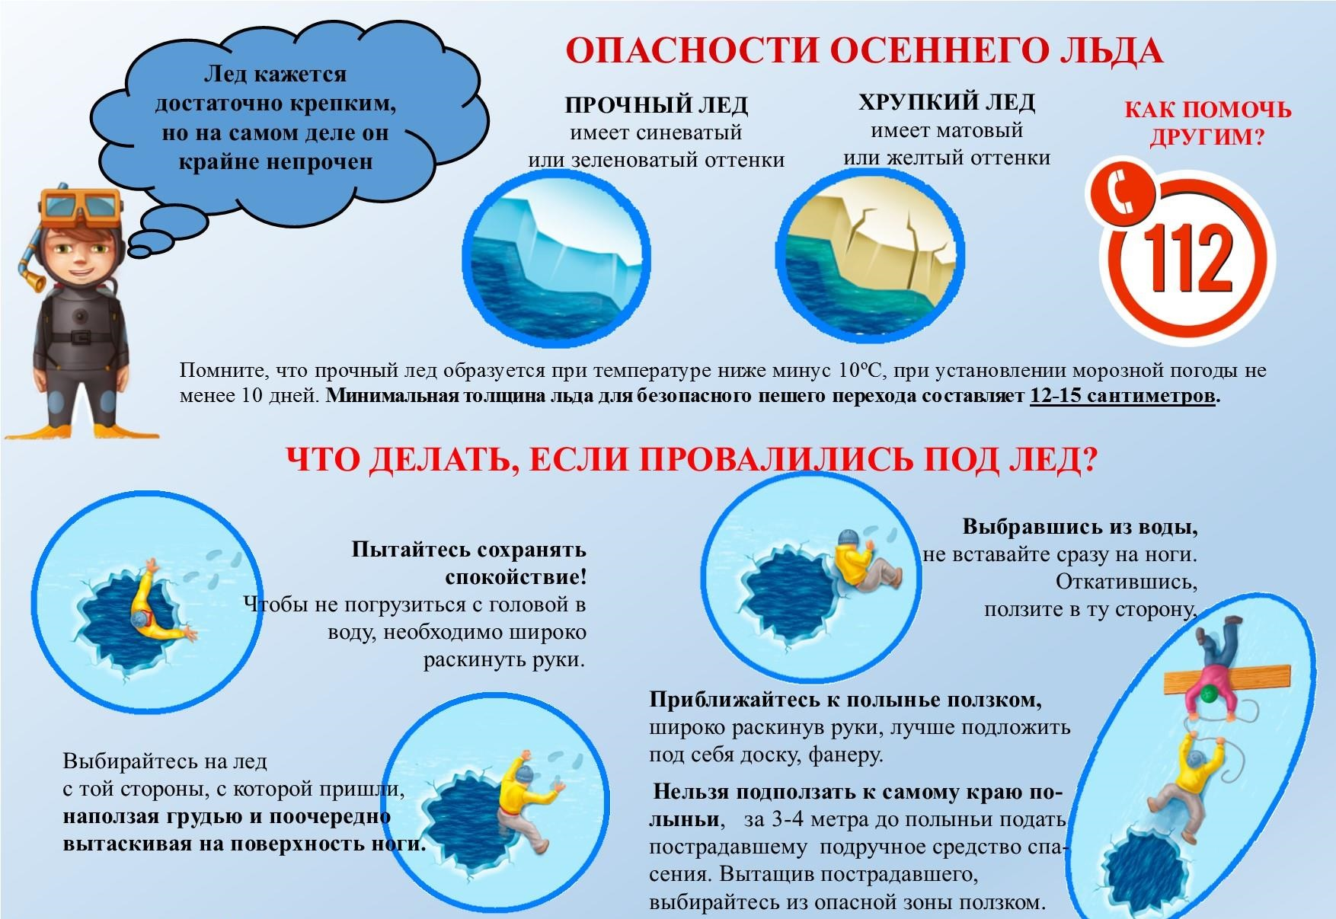

При несчастных случаях звонить со всех телефонов в «Службу спасения»
по номеру 112.

